|  |
| --- |
|  |
| МИНОБРНАУКИ РОССИИ |
| Федеральное государственное бюджетное образовательное учреждение  высшего образования  **«МИРЭА - Российский технологический университет»**  **РТУ МИРЭА** |

Институт Информационных Технологий

Кафедра прикладной математики

**ОТЧЁТ ПО ПРАКТИЧЕСКОЙ РАБОТЕ №** 1

«Язык программирования Python»

по дисциплине

«Технологии и инструментарий анализа больших данных»

|  |  |
| --- | --- |
| Выполнил студент группы  ИВБО-03-21 | Лазарев А. В. |
| Принял преподаватель кафедры прикладной математики | Тетерин Н.Н. |
| Практическая работа выполнена | « __ » _______ 2024 г. |
| «Зачтено» | « __ » _______ 2024 г. |

Москва 2024

СОДЕРЖАНИЕ

СОДЕРЖАНИЕ 2

ВВЕДЕНИЕ 3

1 РЕШЕНИЕ ЗАДАЧ 4

1.1 Задача №2 4

1.2 Задача №3 4

1.3 Задача №4 5

1.4 Задача №5 5

1.5 Задача №6 5

1.6 Задачи №7-12 6

1.7 Задача №*1 7

1.8 Задача №*2 8

1.9 Задача №*3 9

ВВЕДЕНИЕ

В современном мире данных, где объем информации стремительно увеличивается и становится все более сложным, способность эффективно анализировать и извлекать полезные знания из больших данных приобретает особую значимость. В этой связи язык программирования Python стал одним из наиболее популярных и мощных инструментов в области анализа данных. Его простота в использовании, широкий набор библиотек и поддержка различных технологий делают Python незаменимым в процессе работы с большими данными.

Python — это высокоуровневый язык программирования, известный своей читаемостью и гибкостью. Он был разработан с целью упрощения программирования и повышения продуктивности разработчиков. В контексте анализа больших данных Python предлагает множество библиотек и инструментов, которые облегчают выполнение сложных задач, таких как обработка и визуализация данных, статистический анализ и машинное обучение.

Одной из ключевых причин популярности Python в области анализа данных является его богатая экосистема. Библиотеки, такие как NumPy, pandas, Matplotlib и SciPy, предоставляют мощные инструменты для обработки данных, их анализа и визуализации. В дополнение к этому, Python интегрируется с различными платформами и фреймворками для работы с большими данными, такими как Apache Spark и Dask, что расширяет его возможности и позволяет работать с распределенными вычислениями.

Цель данной работы — рассмотреть язык программирования Python как инструмент для анализа больших данных. В работе будут исследованы ключевые библиотеки и инструменты, которые Python предоставляет для работы с большими объемами информации, а также особенности и преимущества его использования в контексте технологий и инструментов анализа данных.

# 1 РЕШЕНИЕ ЗАДАЧ

## 1.1 Задача №2

Решение и результат программы представлены на Рисунке 1.1.

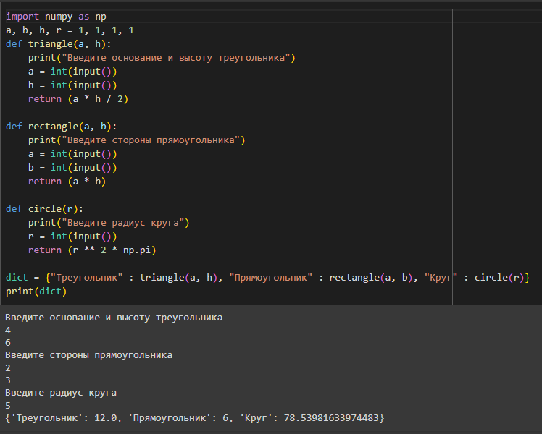

Рисунок 1.1 – Результат выполнения программы

## 1.2 Задача №3

Решение и результат программы представлены на Рисунке 1.2.

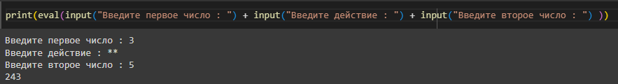

Рисунок 1.2 – Результат выполнения программы

## 1.3 Задача №4

Решение и результат программы представлены на Рисунке 1.3.

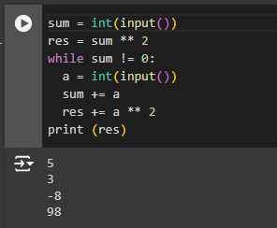

Рисунок 1.3 – Результат выполнения программы

## 1.4 Задача №5

Решение и результат программы представлены на Рисунке 1.4.

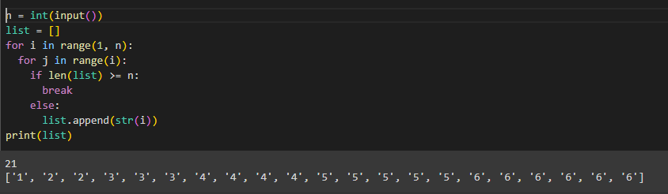

Рисунок 1.4 – Результат выполнения программы

## 1.5 Задача №6

Решение и результат программы представлены на Рисунке 1.5.

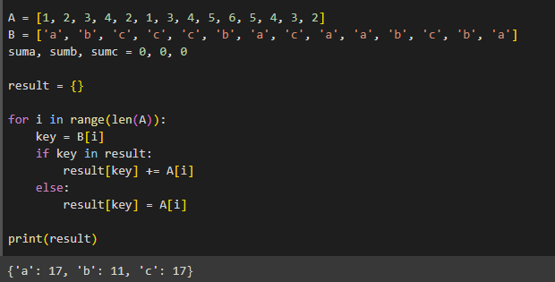

Рисунок 1.5 – Результат выполнения программы

## 1.6 Задачи №7-12

Решение представлено на Рисунке 1.6.

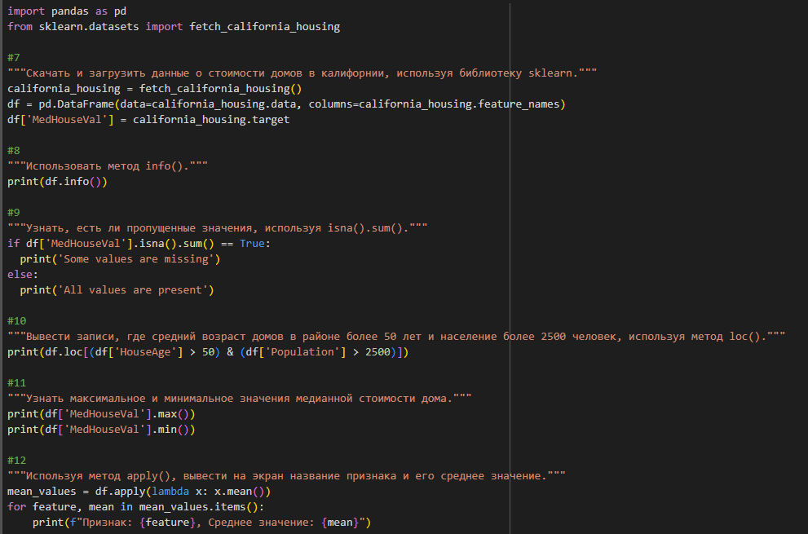

Рисунок 1.6 – Решение блока задач

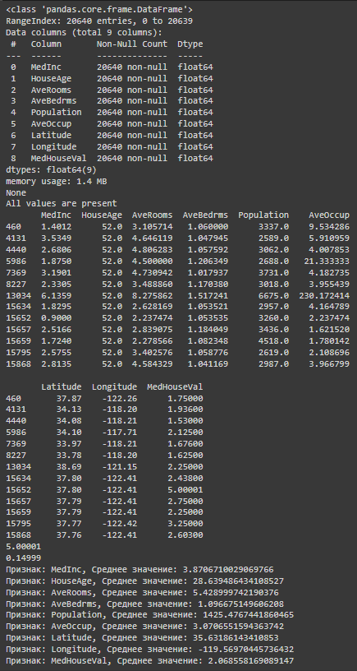

Рисунок 1.7 – Результат выполнения блока программ

## 1.7 Задача №*1

Решение и результат программы представлены на Рисунке 1.7.

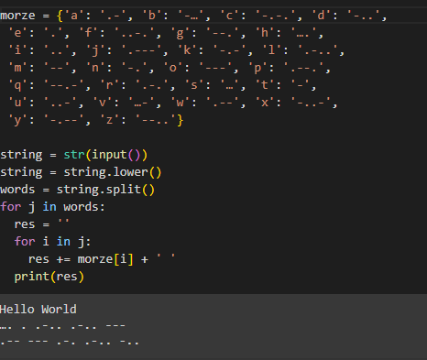

Рисунок 1.7 – Результат выполнения программы

## 1.8 Задача №*2

Решение и результат программы представлены на Рисунке 1.8.

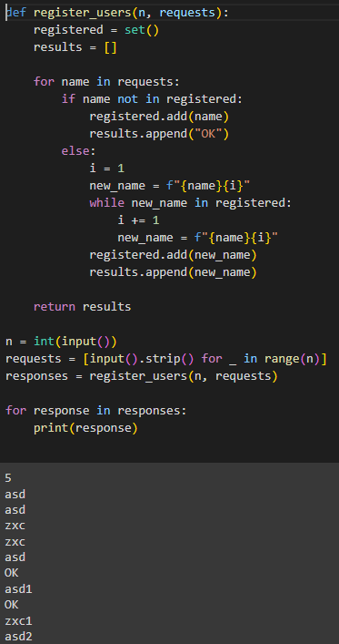

Рисунок 1.8 – Результат выполнения программы

## 1.9 Задача №*3

Решение и результат программы представлены на Рисунке 1.9.

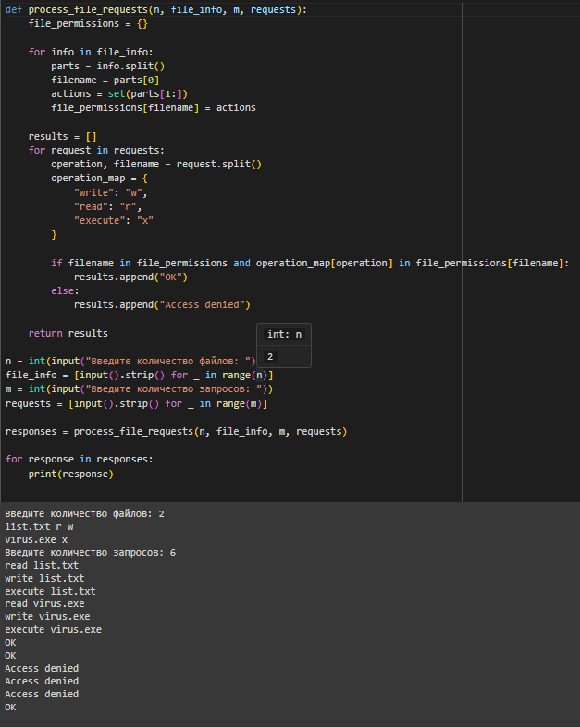

Рисунок 1.9 – Результат выполнения программы